PHÒNG GD-ĐT VŨ THƯ  TRƯỜNG TIỂU HỌC VŨ VÂN  --------------------  Họ và tên: ...........................................  Lớp 2 .............. | ĐỀ THI HỌC KỲ I  NĂM HỌC 2015-2016  MÔN: TIẾNG ANH - LỚP 2

Điểm | Nhận xét của giáo viên | Ý kiến của phụ huynh
 | ............................................................  ............................................................ | ........................................................  ........................................................

I. Điền các cặp chữ cái sau vào đúng vị trí để được từ đúng với tranh. (2đ)
ng cl ch gr
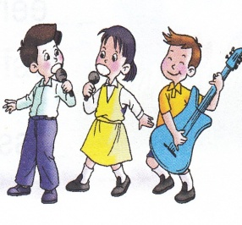 | 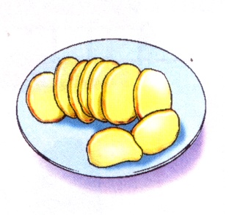 | 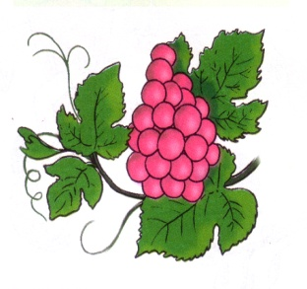 | 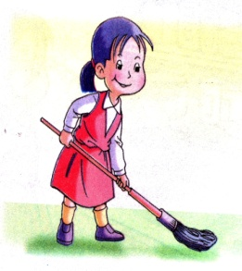
si_ _ | _ _ ips | _ _apes | _ _ ean

II. Nối từ với tranh tương ứng. (3đ)

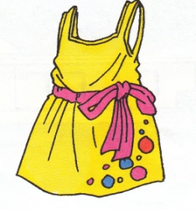 | 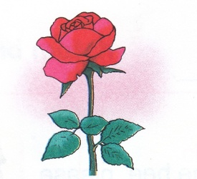 | 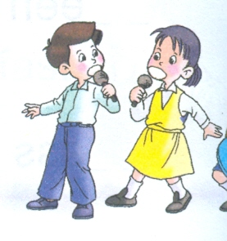
dress house | flower clock | car sing
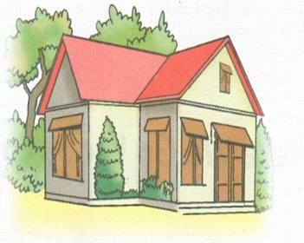 | 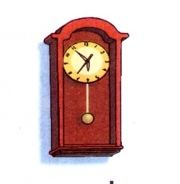
III. Khoanh tròn từ khác loại. (4đ)

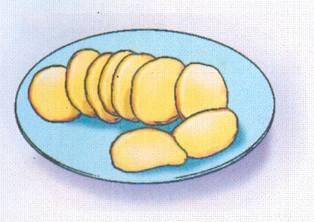 | 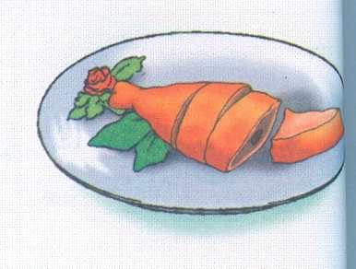 | 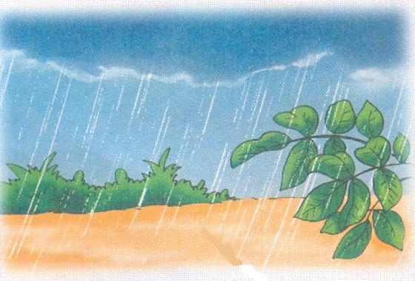
chips | chicken | rain
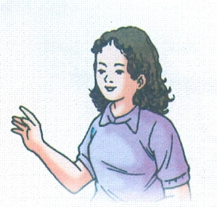 | 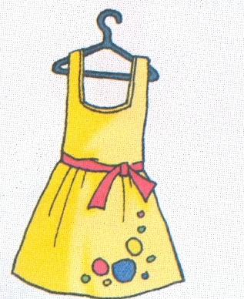 | 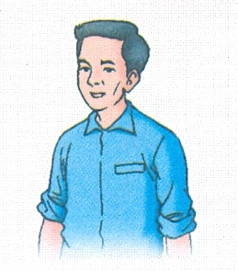
mother | dress | father
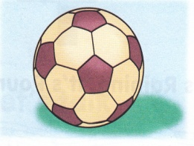 | 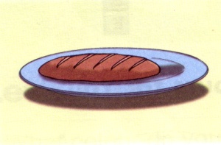 | 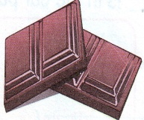
ball | bread | chocolate
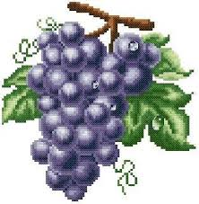 | 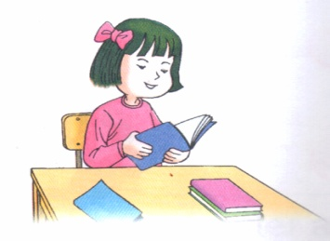 | 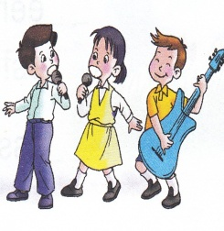
grapes | read | sing

IV. Đọc và hoàn thành các câu sau, dựa vào tranh gợi ý. (1đ)
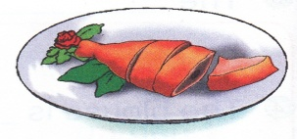  I like _ _ _ _ _ _ _. | She has a new _ _ _ _ _.

ĐÁP ÁN ĐỀ THI HỌC KỲ 1 MÔN TIẾNG ANH LỚP 2
I. Điền các cặp chữ cái sau vào đúng vị trí để được từ đúng với tranh. (2đ)
Điền đúng mỗi cặp chữ cái được 0,5 đ
1. sing 2.chips 3. grapes 4. clean
II. Nối từ với tranh tương ứng. (3đ)
Nối đúng mỗi ý được 0,5 đ
dress house | flower clock | car sing
III. Khoanh tròn từ khác loại. (4đ)
Mỗi ý khoanh đúng được 1đ
1. rain 2. dress 3. ball 4. grapes
IV. Đọc và hoàn thành các câu sau, dựa vào tranh gợi ý. (1đ)
Điền đúng mỗi từ được 0,5đ
I like chicken. | She has a new dress.

